Załącznik nr 1
Opis składnika majątku ruchomego

Dane pojazdu:
Samochód osobowy Skoda Octavia Kombi 1,9 TDI
• VIN: TMBJP41U658805700
• Numer rejestracyjny: PO8570T
• Numer dowodu rejestracyjnego: DR/BAP 4494672
• Numer karty pojazdu: KP/AAA 5077590
Dane techniczne:
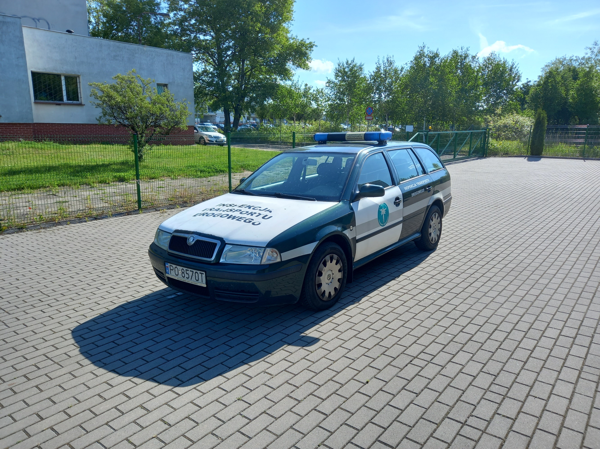
• Pojemność silnika 1896,00 cm3
• Moc w kW: 81
• Rodzaj pojazdu: samochód osobowy, kombi
• Data pierwszej rejestracji: 02.06.2005 r.
• Rok produkcji: 2005
• Liczba drzwi: 5
• Liczba miejsc: 5
• Zasilanie: ON
• Ubezpieczenie OC: 01.06.2023 r.
• Data ważności bad. tech.: 17.09.2022 r.
• Przebieg 196 482 km
• Numer inwentarzowy: WITD/ŚT/741/005
• Wartość początkowa: 66 853,14 zł
• Wyposażenie: klimatyzacja manualna, elektrycznie sterowane szyby i lusterka, hak
• Oznakowanie i wyposażenie poj. uprzywilejowanego: tak
• Wartość wg. bieżącej polisy: 11 000 zł
Stan techniczny: pojazd niesprawny, zgłoszono następujące usterki:
• podczas hamowania z dużej prędkości wibracje na kole kierownicy – prawdopodobnie
do wymiany tarcze hamulcowe, do sprawdzenia układ hamulcowy;
• uszkodzenia powierzchni lakierniczej w różnych częściach karoserii: odpryski i łuszczenie lakieru, przytarty błotnik przód prawa strona;
• nieprawidłowe działanie podnoszenia/opuszczania elektrycznego wszystkich szyb, szyby opadają samoczynnie, uszkodzone mechanizmy podnoszenia;
• nieszczelność spryskiwacza tylnej szyby, płyn w czasie podawania dostaje się do wnętrza;
• uszkodzona osłona pod silnikiem;
• silnik zużywa olej silnikowy, dolewka około 1 l/10 000 km;
• do weryfikacji amortyzatory i zawieszenie, wyczuwalny dyskomfort jazdy po nierównościach;
• nieprawidłowe działanie sterowania lusterek;
• problem z działaniem centralnego zamka, nie zawsze otwierają się drzwi kierowcy, trzeba użyć kluczyka;
• uszkodzony uchwyt osłony przeciwsłonecznej pasażera
W pojeździe nie przeprowadzano dokładniej diagnostyki, powyższe usterki zostały zgłoszone przez użytkowników. Ze względu na rok produkcji i zakres napraw, w maju b.r. samochód został wycofany
z eksploatacji. Jest jezdny, natomiast ze względu na konieczność naprawy hamulców, pojazd
w obecnym stanie nie nadaje się do bezpiecznej eksploatacji.
Kwota wywoławcza: 8 000 zł brutto
W celu uzyskania szczegółowych informacji, prosimy o kontakt telefoniczny - osoba do kontaktu: Referent ds. Transportu i Zaopatrzenia w Wojewódzkim Inspektoracie Transportu Drogowego
w Poznaniu: Bartłomiej Mikołajczak; Tel. 61 873 42 06.

